基于ZigBee的艇载无线传感器网络设计与实现
郝勇 ¹ 王保成² 姜鲁华³
（1. 中国科学院大学，北京 100094 ；2. 中国科学院光电研究院，北京 100094 ； 3. 中国科学院高能物理研究所，北京100049）

摘要：为减少飞艇上部署的线缆数量，提高飞艇的载荷能力，增加飞艇上数据传输的灵活性。对基于ZigBee的短距离无线通信技术进行研究，提出了在大型飞艇中运用ZigBee技术组成无线传感器网络，对分布在飞艇上的传感器采集到的数据进行无线传输。设计适合飞艇使用的ZigBee硬件电路，并通过软件仿真和实际侧量，验证网络链路的通畅，保证数据的可靠传输。从而验证了在飞艇上运用Zigbee无线传感器网络采集并传输数据具有可行性。为飞艇上数据的传输提供了新的方法和思路。
关键词：飞艇、无线传感器网络、ZigBee
中图分类号： TM934 文献标识码： A
Design and Implementation of Wireless sensor networks Used in Aerostat Based on ZigBee
Hao Yong，Wan Baocheng，Jiang Luhua
(1.College of CAS, Beijing 100080, China 2. Academy of Opto-Electronics, CAS, Beijing 100080, China 3.Intitute of High Energy Physics Chinese Academy of Sciences, Beijing 100049)
Abstract：In order to reduce the weight of a large number of sensors, increase the load capacity of the airship, and increase the flexibility of data transmission on the airship. This wireless sensor networks using in big aerostats based on the ZigBee is designed. By using this wireless sensor networks, the physical parameters of aerostat can be collected and transmitted at the progress of flight. Design ZigBee hardware circuit which is suitable for aerostats. Software simulation and operational test have verified network link and ensured the reliable transmission of data. The weight of a large number of sensors is reduced and the payload of the aerostat is increased. So it is feasible to collect and transmit data with ZigBee wireless sensor network on the airship. A new method and idea for the data transmission on the airship is provided.
Key words：aerostat; wireless sensor networks; ZigBee

引言
飞艇在飞行过程中有诸多物理参数需要实时监控，如飞艇姿态角、飞行高度、环境温度、气压、压差等。这些参数对于正确有效地实施飞行操作显得非常关键。
基金项目：移动式对地观测系留气球系统改造技术研究 （Y31204A26N）863项目
作者简介：
郝勇（1989—），男，河南三门峡人，硕士研究生，主要从事飞行器控制系统的研究。
王宝成（1974—），男，湖南岳阳人，博士，副研究员，主要从事飞行器控制系统的研究。
姜鲁华（1956—），男，广西人，博士，研究员，博士生导师，主要从事飞行器总体设计的研究。
若对如此大规模的信号采集，继续采用电缆连接方式，进行数据的传输。势必要在飞艇表明部署大量导线，导致飞艇自身重量增加，同时也使系统的可靠性受到影响，并且在设备安装、检修、维护，以及扩展上都增加了许多工作量。
现拟采用基于ZigBee技术组成无线传感器网络，以采集和传输各种物理参数。一方面可以进行远端参数的采集，另一方面减少了线缆的布置，同时又能保证数据的可靠传输。保证无线传感器网络链路的通畅，确保数据有效的传输，不会由于个别节点的断点造成整个网络的瘫痪，成为无线传感器网络应用在飞艇上必须解决的问题。这正是需要研究之处。

无线传感器网络的结构及原理
1.1 ZigBee无线传感器节点分析
ZigBee节点可按多种方法分类，其中最主要的分类方法有两种。一是节点按可实现功能的强弱分为：全功能节点 （Full—Function Device，FFD）和半功能节点（Reduced—Function Device，RFD）。二是节点按照网络中扮演的角色类型分为：主节点、路由节点和终端节点。
其中，FFD节点软硬件实现较为复杂，但支持网络中任何拓扑结构，可以进行数据转发，能和网络中任何设备通信，主节点和路由节点必须是FFD节点。RFD节点软硬件实现相对比较简单，负责本地信息收集和数据处理，，只能和FFD节点通信，只能作为网络的终端节点，不能成为网络的主节点或者路由。
另外，主节点就是协调器，它是网络的核心，负责建立一个网络并下发地址。路由节点负责搜索网络并加入，给加入路由的节点分配地址，负责转发通讯和维护网内路径。终端节点是网络中最简单的节点负责采集、处理本地数据。
1.2 ZigBee网络拓扑结构
合适的网络拓扑结构对于无线传感器网络来说非常重要，它直接影响一个网络的成本、网络的可靠性和稳定性等。实际应用中，结合网络所处的环境特征和所需完成的任务特点，选择合适的网络拓扑结构，充分发挥其作用，对于实现网络资源和性能的最优化有着决定性的作用。
ZigBee网络提供了星型网络、树型网络和网状型网络三种拓扑结构，其模型如图1所示。
图1 ZigBee网络拓扑结构
网状型网络是一个多跳对等网络。除RFD外，任何两个通信范围内的节点都可以直接进行通信，节点之间的通信路径不是唯一的，一条路径出现问题后，它会自动进行其他路由选择。与星型网络和树型网络对比，其路由拓扑是动态的，具有很高的环境自适应能力，但在能量供应、网络管理和储存空间等方面也对网络提出了更高的要求。综合考虑，本设计采用网状型网络。

硬件设计
由于飞艇飞行所在的低温低压环境，对无线传感器节点的可靠性提出了要求。并且为了保证飞艇的长时间飞行，节点的功耗也必须仔细考量。设计适合飞艇使用的无线传感器节点硬件结构显得非常重要。
综合考虑，本无线传感器网络节点硬件主要包括：主体单片机、外部数据采集传感器、片外Flash、射频端、通信串口、供电系统。下图2为本设计的无线传感器网络节点结构图。
图2无线传感器节点结构图
2.1 主要芯片选择
TI公司推出的无线射频单片机CC2530支持ZigBee2007和IEEE802.15.4协议；采用8051内核； CC2530对高频电路进行了大量集成，大大简化了无线射频应用程序的开发。
并且TI公司免费提供符合ZigBee2007协议规范的协议栈Z-Stack，方便可发测试。使得CC2530+Z-Stack成为目前ZigBee无线传感器网络开发的最重要技术之一。
综上所述本设计ZigBee芯片选用CC2530。
2.2外部数据采集传感器
为保证长时间飞行，除必须外围传感器外，应尽量简化。在飞行过程中，需要采集的信息量主要有：大气压、气压差、温度、湿度。这些信息用来事实监控飞艇的艇体状况。本设计选择四种传感器分别为大气压传感器、气压差传感器、板温传感器、温湿度传感器。表1为所选传感器型号。
表1 外部传感器型号
测量参数 | 传感器型号
温度、湿度 | SHT10
板温 | TMP36F
气压差 | NPA300B10WD
大气压 | NPA300M015A
2.3片外Flash
考虑到飞艇飞行过程中可能会发生链路中段的情况，需要将采集到的数据存储在Flash中，等待无线链路恢复后，再将数据发送出去。
但CC2530芯片片内Flash最大只有265KB，无法满足要求。因此需增加片外Flash，增加芯片数据存储能力。
M25P32是32Mbit（4M*8）的串行Flash存储器，具有增强写保护结构。存取采用SPI总线协议。一次性可编写1—256个字节。适合此种运用场景。
所以采用M25P32作为CC2530片外Flash，并由CC2530串口提供驱动。
2.4 射频端
射频端的功耗在整个电路功耗中占到很大比例，设计合适的低功耗ZigBee射频端电路对降低整个系统的功耗，起到很重要的作用。
IEEE802.15.4（ZigBee）工作在ISM频段，定义了两个频段，2.4GHz频段和896/915MHz频段。
其中2.4GHz频段，共16个频段，信道通信速率为250kbps；在915MHz频段，共有10个信道，信道通信速率为40kbps；在896MHz频段，有1个信道，信道通信速率为20kbps。
本设计选取2.4GHz频段作为工作频段。选用TI官方天线设计参考中给出的倒F天线。倒F天线S11参数：-10dB带宽为2.10~2.70GHz，覆盖了无线传感器网络工作频段。
为应对飞行过程复杂的环境，需要增加节点通信范围，增强节点抗干扰能力。运用于CC2530相适应的CC2591射频前端。
CC2591 是高性价比和高性能的2.4GHz RF前端，适合低功耗低电压2.4GHz无线应用。CC2591的输出功率高达22dBm，集成了开关、匹配网络、平衡/不平衡电路、电感 ,功率放大器 (PA)以及低噪音放大器(LNA)。
可以显著提高发射功率和接收灵敏度，使通信距离大幅提升。
2.5 通信串口
串口是节点和用户电脑交互的一种工具，运用串口可对无线传感器网路节点进行调试以及采集信息的查看与输出。
CC2530具有两个支持多种通信协议的强大USART。本设计有一路JTAG，用于节点的调试；一路RS485，用于用户与节点的交互。
2.6 供电系统
飞艇上大部分采用锂电池供电。为减小节点重量采用1节锂电池供电，其电压范围为3.7V~4.2V。但本设计的中的芯片需要3.3V供电
同时为降低由电源带来的噪声，提高射频基准灵敏度，为射频芯片单独供电。
现选用两种电压转换电路。一种为普通芯片如传感器供电，选用芯片REF3233AIDBVTG4；一种为射频芯片供电，选用芯片LT1763-3.3。供电对象如表2所示。
表2 供电系统
供电芯片 | 供电对象
REF3233AIDBVTG4 | 各种传感器、TLV2442AMJG（放大电路
LT1763-3.3 | CC2530、CC2591、LTC2862（RS485）、M25P32—VMW6TG（片外Flash）

功能验证
3.1 验证框架
ZigBee所在采用的Z-Stack采用操作系统的思想来构造，采用任务轮循机制。当各层初始化之后，系统进入低功耗模式，当任务有事发生时，唤醒系统，开始进入中断处理任务事件，结束后继续进入低功耗模式。如果同时由几个事件发生，判断事件的优先级，逐次处理事件。Z-Stack的工作流程如图3所示。
图3 Z-Stack的工作流程
所以经行Z-Stack软件开发，加入任务时，需要在OSAL主循环中注册事件，并加入对应的处理函数。在任务发生时，系统调用处理函数完成任务处理。下图4为OSAL的工作原理示意图。
图4 OSAL工作原理示意图
为验证电路设计的正确性，根据以上Z-Stack工作原理编写程序进行验证。功能为：终端节点采集温度传输至主节点；路由节点除完成本节点温度采集的任务外，还需在终端节点链路状态不好时，转发终端节点上传到根节点的数据；根接收数据，并将其经过串口发送至用户电路，经串口工具输出。采集周期为5S，并发送本节点和父节点的网络地址，从而确定网络结构。
3.2 功能验证
无线传感器网络基本功能为采集数据，并将数据发送到主节点。这是首先需要解决的问题。而在工作过程中难免会有若干节点，因电量不足、外部环境变化等因素发生断点；而在条件恢复后，节点又需重新申请加入网络，这势必造成网络拓扑结构的变化，在此需求下就需要无线传感器网络自动进行网络的维护。而后者是必须考虑的问题。
为验证设计的正确性，需运用三块电路板。一块作为主节点与用户电脑连接，实时接收数据。另外两块根据实验要求调节其性能扮演路由节点和终端节点进行实验。
3.2.1 基础链接验证
为验证基本链路状况，分别将拓扑结构调整为三种情况：1、一个路由，一个终端链接到路由；2、终端和路由都链接到根节点；3、1个路由链接到根节点 1个路由和另外一个路由节点相连。由此验证电路设计基本任务的正确性。
发送信息包括：1、节点类型（END终端节点、ROU路由节点）2、本节点网络地址（NWK）；3、父节点网络地址（pNWK）。实验结果如表3所示。
表3基础链接验证
实验情况 | 主节点接收的数据 | 网络拓扑结构
1 | ROU NWK: 0001 pNWK: 0000  END NWK: 1430 pNWK: 0001 | 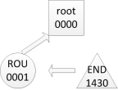
2 | ROU NWK: 0001 pNWK: 0000  END NWK: 796F pNWK: 0000 | 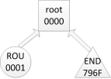
3 | ROU NWK: 0001 pNWK: 0000  ROU NWK: 0002 pNWK: 0001 | 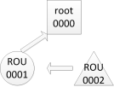
由上表可知，此无线传感器网络链路功能基本实现。
3.2.2 链路结构变动
为验证在网络拓扑结构发生变化时，此无线传感器网络可进行自动调整，并加入温度采集，验证多任务并存。其温度传输数据结构为W+两位数字（温度）+*。
为确保实验的可靠性，此部分设计两个实验进行验证。
3.2.2.1 链路变动实验a
实验目的：验证路由发生断点后，此节点后续节点还可以从新发现并加入网络。
实验步骤描述1、终端节点通过路由于主节点相连2、路由端点发生中断3、终端节点重新发现网络，重新加入网络。
主节点接收到的数据如下图5所示
图5 链路变动实验a接收到的数据
根据数据可以分析的出实验过程中，链路变化的拓扑结构如下图6所示。
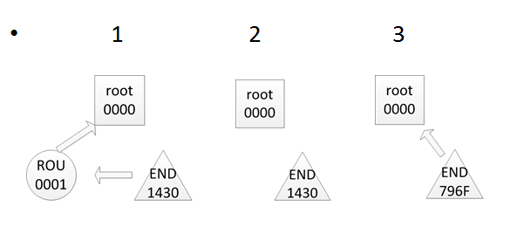
图6链路变动实验a拓扑结构变化
终端节点END通过路由节点ROU连接到主节点，主节点发生断点，此时终端节点从新发现链路，与主节点连接，主节点为其分配网络地址796F。
本实验验证了在路由断点后，路由节点下的节点可重新发现链路，加入网络。
3.2.2.2 链路变动实验b
实验目的：验证终端节点可判断网络状况，加入链路状况较好的连接。
实验步骤描述：1、终端节点、路由都和根相连；2、终端节点移动到远方；3、终端节点通过路由重新连接
主节点接收到的数据如下图7所示
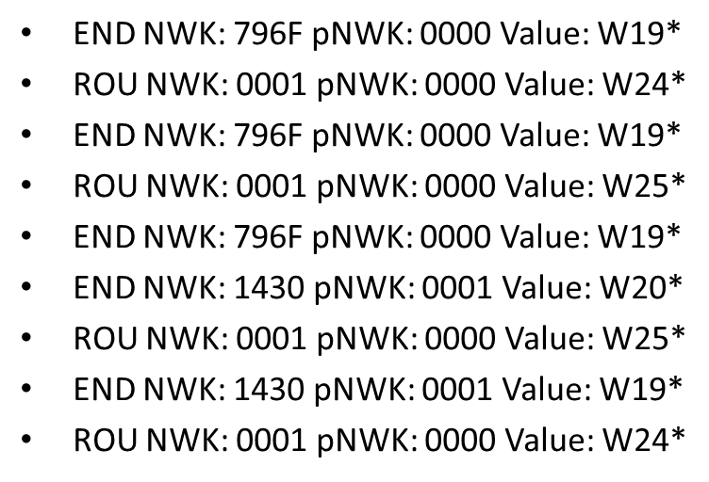
图7 链路变动实验b接收到的数据
根据数据可以分析的出实验过程中，链路变化的拓扑结构如下图8所示。
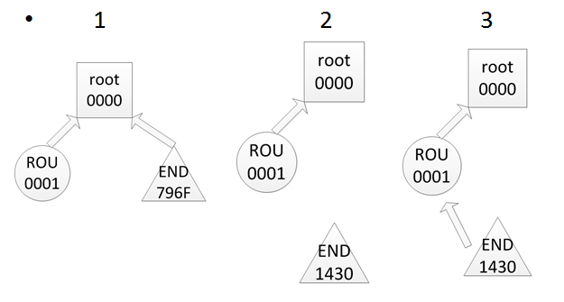
图8链路变动实验b拓扑结构变化
原本路由节点ROU和终端节点END都与主节点相连结，其网络地址分别为0001、796F。当终端节点END移动到远处，发现此时ROU链路状况明显优于直接与主节点相连结的链路。此时终端节点，断开原来的链路，重新接入ROU的子网络，并被ROU分配网络地址1430。完成网络的切换。
由此可验证此无线传感器网络中的节点可根据网络状况，选择链路质量较好的网络连接，自动调节网络拓扑结构。
综上所述，经过链路变动实验，验证了此无线传感器网络，可以进行网络的切换。并可以进行多种任务并存。

结论
本文根据ZigBee无线传感器网络的基本原理，针对飞艇的特殊应用环境，设计出了适合大型飞艇使用的无线传感器网络节点。并模拟了飞艇飞行过程中，两种可能发生的断点情况。验证了此无线传感器网络节点能够顺利的完成采集和传输数据的功能，并具有较高的可靠性。
参考文献：
- 朱斌,谭勇,黄江波.基于ZigBee无线定位技术的安全监测系统设计[J].计算机测量与控制,2013,21(10):1247-1252.
- 李欢. ZigBee无线网络路由协议研究[D]. 南京:南京邮电大学, 2012.
- 王小强, 欧阳骏, 黄宁淋. ZigBee无线传感器网路设计与实现[M]. 北京：化学工业出版社，2012.
- 赵妍,岳炳良,高大伟.ZigBee无线解决方案网络层研究[J].计算机测量与控制,2007,15(5):689—691.

联系方式：
通信地址：北京市海淀区邓庄南路 郝勇收
邮编：100094
手机：15510120070 固定电话：010-82178884

